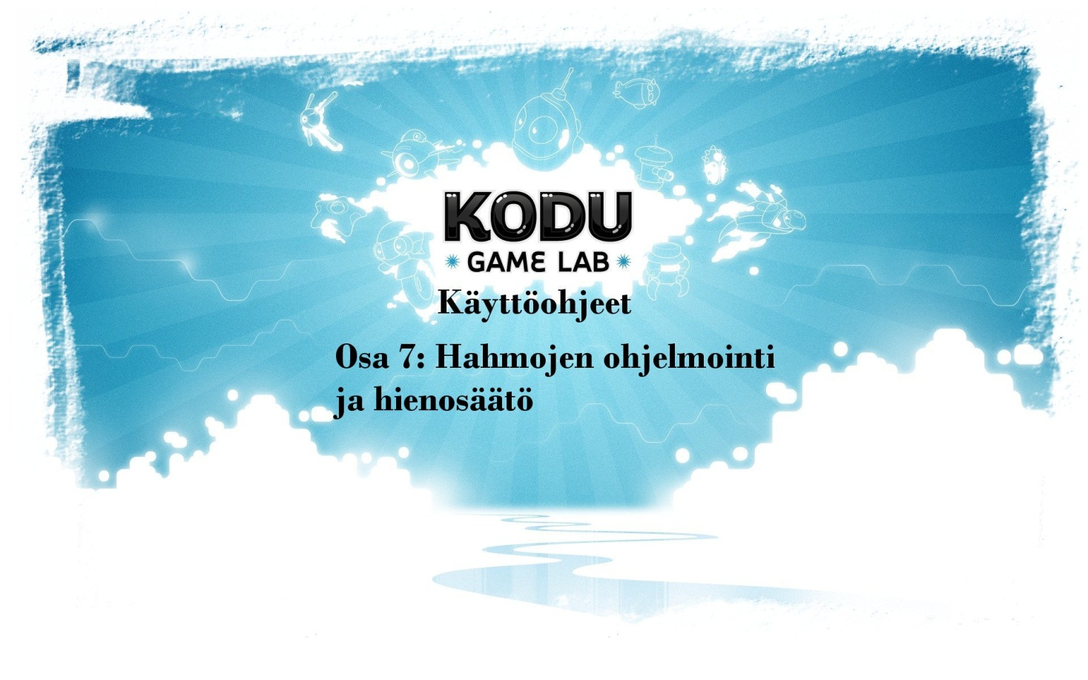

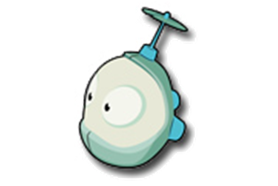



# Osa 7: Hahmojen ohjelmointi ja hienosäätö

## Tässä luvussa käymme läpi perusohjelmoinnin alkeita.

* 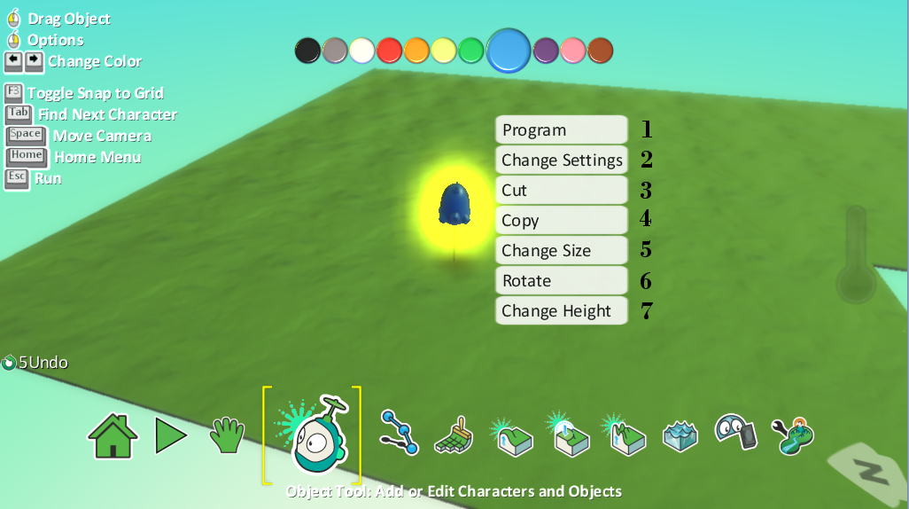Ensimmäisenä koduhahmon ohjelmointia.

1. Program -osiossa tapahtuu itse se ”koodin kirjoitus”, missä määrätään objektille kaikki liikkeet ja tapahtumasarjat. Perusvinkkinä kannattaa pitää:
   1. Jos tahdot että joku objekti jotain tekee, silloin se koodi pitää kirjoittaa sille, ei se sitä itse ymmärrä muuten tehdä.
   2. ”Syyllä on seurauksensa”, ”kun painat jotain, niin tapahtuu jotain. kunhan se on ohjelmoitu.”
2. Change Settings – osiosta voit muokata kodun: ampumiseen, liikkumiseen, ja muutenkin toiminnallisuuteen liittyviä ominaisuuksia. Voit esimerkiksi:

* Muokata kuinka nopeasti kodu liikkuu
* Onko kodu näkymätön
* Pystyykö kodu ollenkaan liikkumaan jne. jne valinnanvaraa on paljon!   
  Kaikki asetukset ovat Englannin kielisiä.

1. 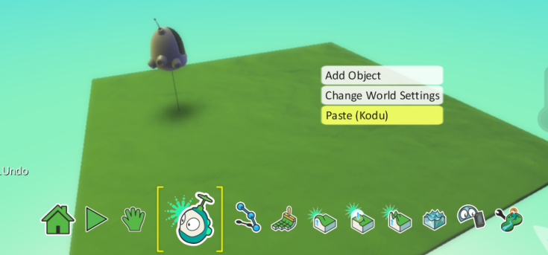Cut-kohdasta voit leikata objektin ja liittää sen takaisin, (paste) pelikentälle haluamaasi kohtaan ”ns. kopiointi”
   1. Valitset haluamasi

objektin hiiren

oikealla, ja klikkaat

cut, sen jälkeen menet

pelikentällä haluamaasi

kohtaan ja kuvan tavoin

klikkaat Paste.

1. Copy-kohdasta tapahtuu melkein samaa kuin edellisestä cut-kohdasta. Ainoana erona valittu objekti jää pelikentälle.
2. Change size-kohdasta voit muokata objektisi kokoa
3. Rotate-kohdasta voit määrittää objektillesi aloituskulman pelissä.
4. Change Height-kohdasta voit määrittää objektin korkeuden.

Ylälaidasta voit myös vaihtaa kullekin objektille väriä halutessasi, värin vaihto tapahtuu nuolinäppäimillä painamalla oikealle ja vasemmalle.

Toimintojen ohjelmointi

* 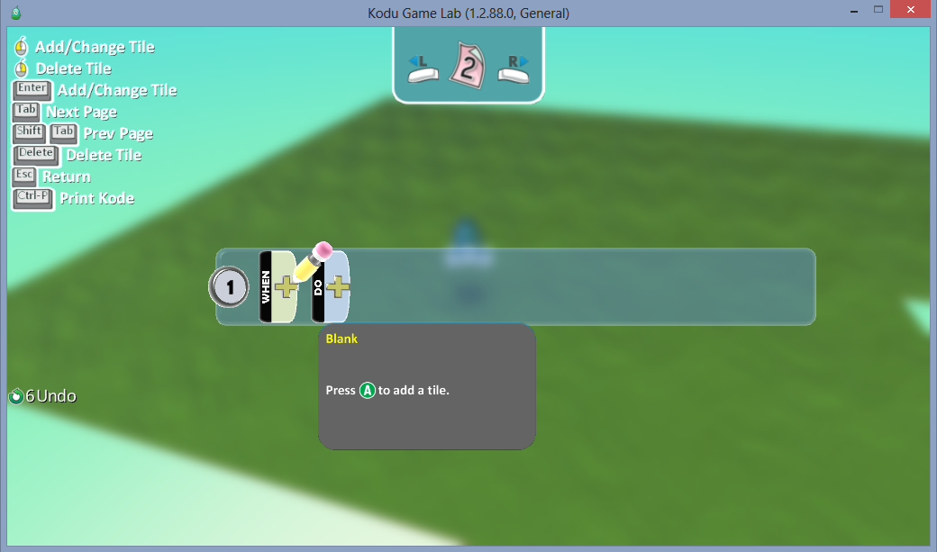Klikkaa mistä tahansa objektista kohtaa Program, niin tulee tämän näköinen ruutu.
* Tässä ikkunassa hoidetaan se ohjelmointi, mitä tarvitaan jotta objektit osaavat kulkea ja toimia sinun ohjeittesi mukaisesti, seuraavissa kuvissa tulet näkemään hieman perusohjelmointia.

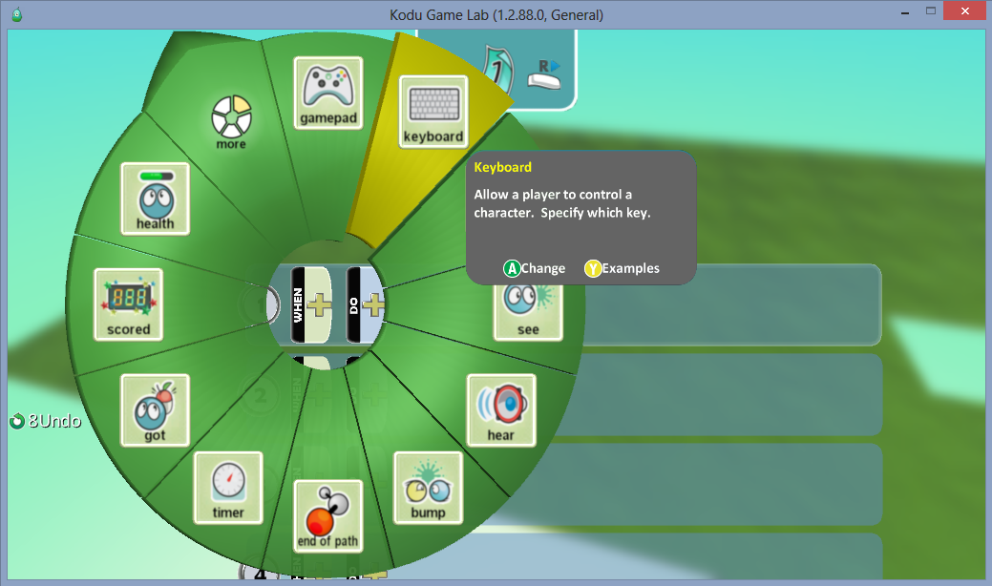

* Pelin ohjelmointiperiaatteena on:
* WHEN, ja DO, kun jotain tehdään tai tapahtuu, niin jotain myös tapahtuu tai tulee tapahtumaan.
* Esimerkkinä, kun painat välilyöntiä näppäimistöltä, niin kodu hyppää.
* Tässä osiossa ohjetta käydään läpi perusohjelmointi, jotta pääset itse sitten muokkaamaan taitojasi paremmaksi.
* Yllä olevassa kuvassa näet ensimmäisen kohdan, josta valitsemme kohdan keyboard.

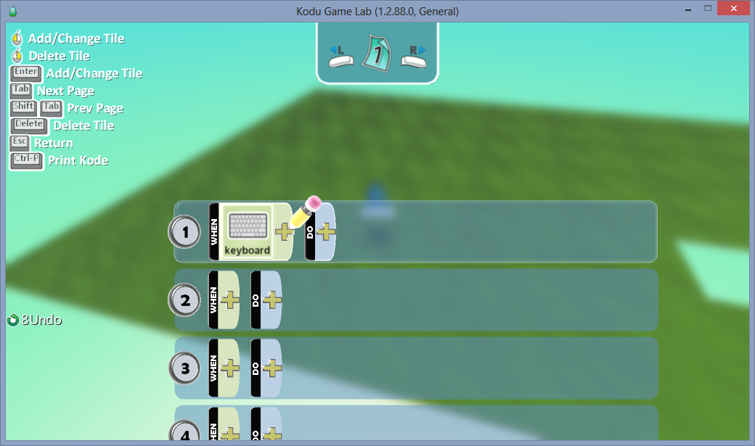

* Tämän jälkeen valitsemme ”keyboardin” vierestä plussamerkin ja jatkamme koodia.

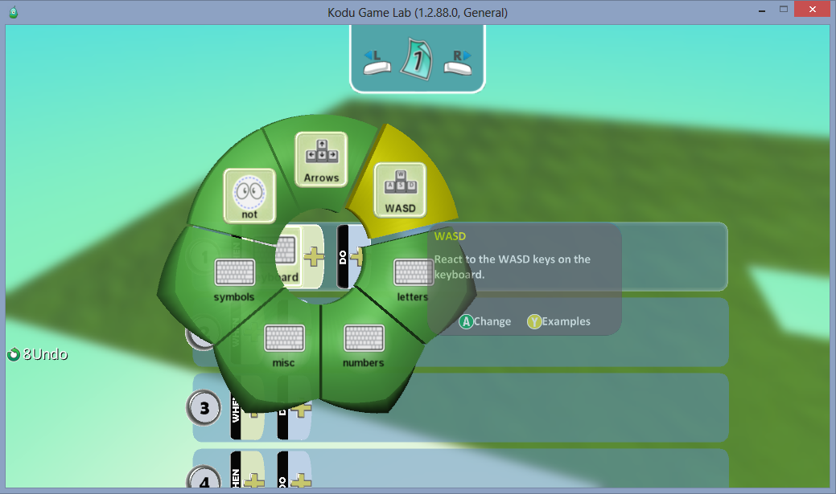

* Kuvan mukaisesti valitsemme kohdan WASD ja jatkamme eteenpäin, ”WASD” näppäimet ovat kätevimpiä ohjelmoida kodun tai muun objektin liikuttamiseen.

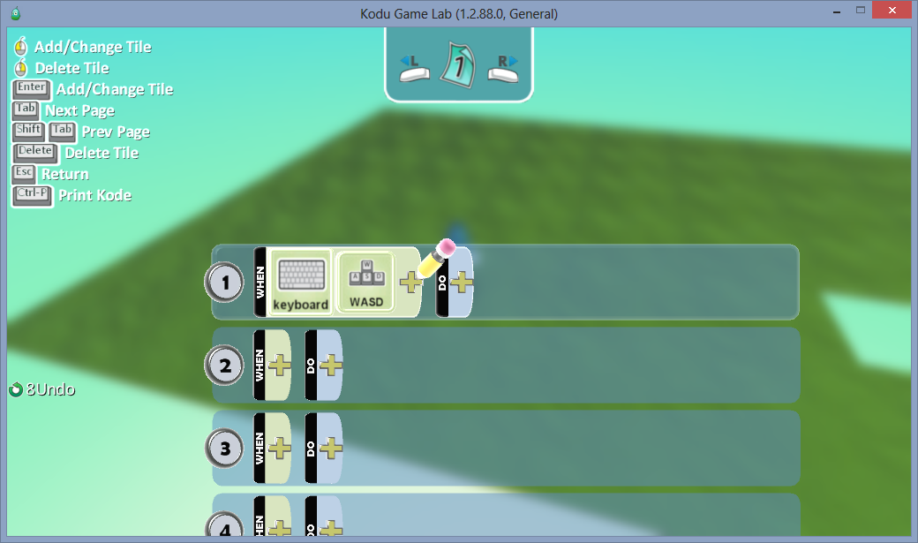

* Tämän jälkeen siirrymme do-kohtaan, kun olemme ensin ohjelmoineet kodulle toiminnon, ” kun painan näppäimistöltä w,a,s,d näppäimiä”.
* Do-kohdasta tulee tämän näköinen valikko, ja täältä valitsemme MOVE-kohdan.

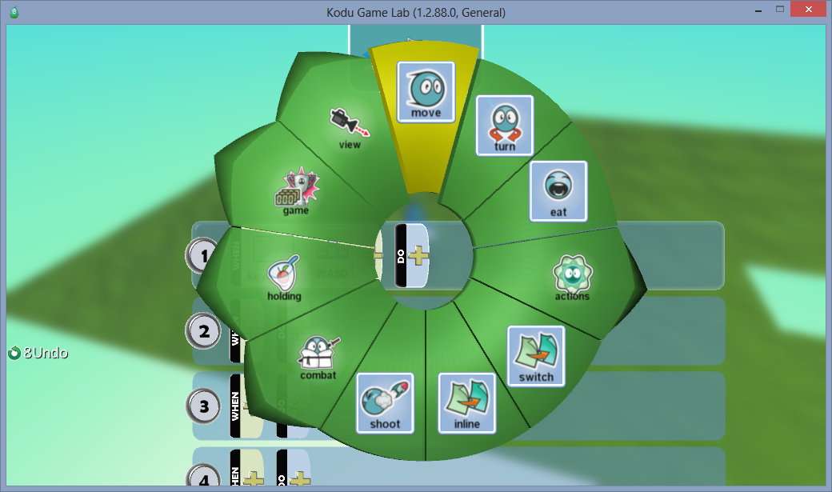

* 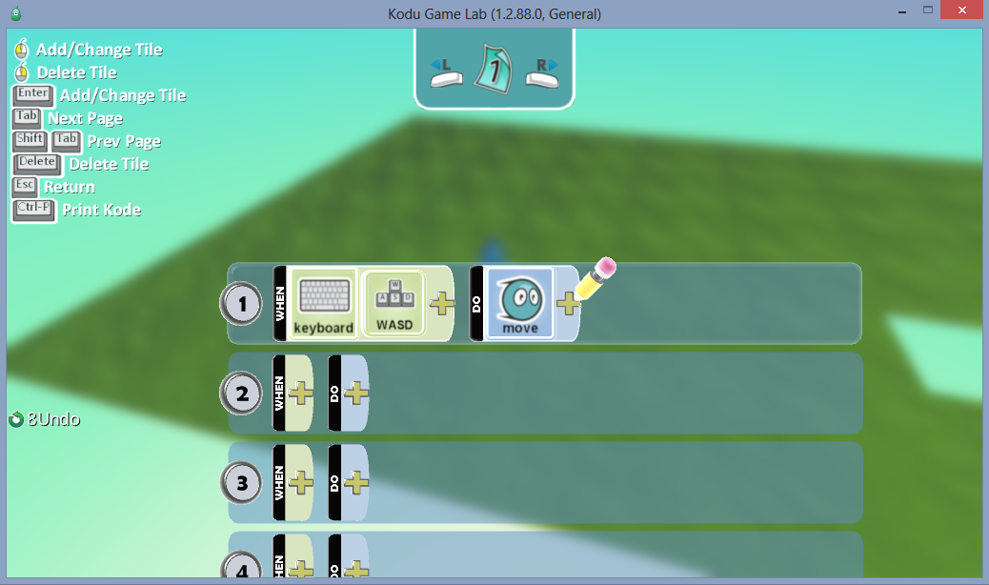Jonka jälkeen meillä on ensimmäinen ohjelmointi tehtynä. ”Kun painan näppäimistöltä w,a,s,d,-näppäimiä, kodu liikkuu haluamaani suuntaan.
* Nyt voit ESC-näppäintä painamalla palata peliin ja kokeilla juuri tekemääsi ohjelmointia, tai jatkaa ohjelmoimista, niin kuin tässä ohjeessa jatkamme.
* Siirrymme riville kaksi ja valitsemme jälleen ensimmäiseksi näppäimistön ”keyboard”

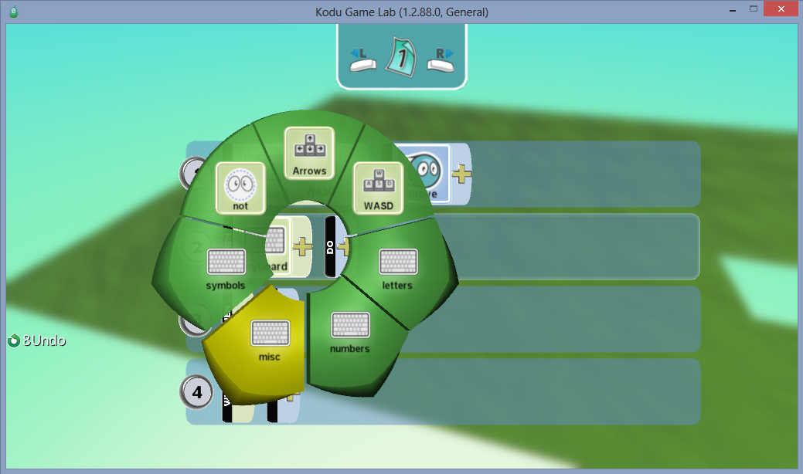

* Sieltä taasen valitsemme kohdan misc, josta tulee näppäimistön erikoismerkkejä näkyviin.
* Täältä valitsemme kuvan tavoin kohdan Space.

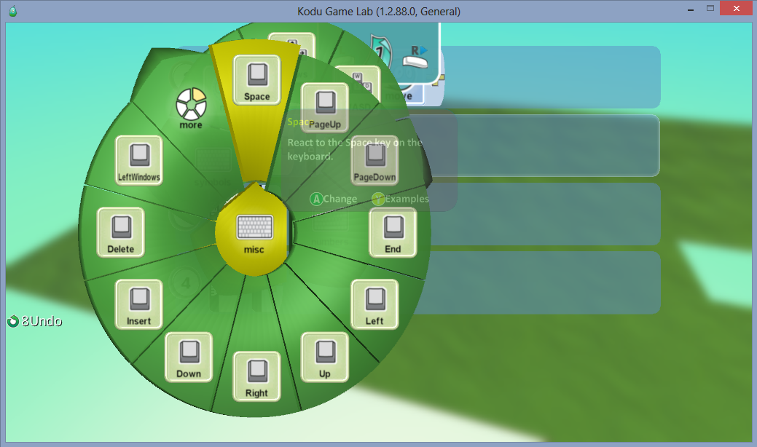

* Voit myös valita oman mieleisesi painikkeen jokaiselle ”toiminnolle” mitä ohjelmoit, nämä ovat pelkkiä malliesimerkkejä.
* Space-napin kun olemme valinneet, niin sitten siirrymme jälleen do puolelle, ja sieltä valitsemme alla olevan kuvan tavoin actions, josta tulee esiin alavalikko missä on lisää ”tapahtumia” mitä voit käyttää.
* 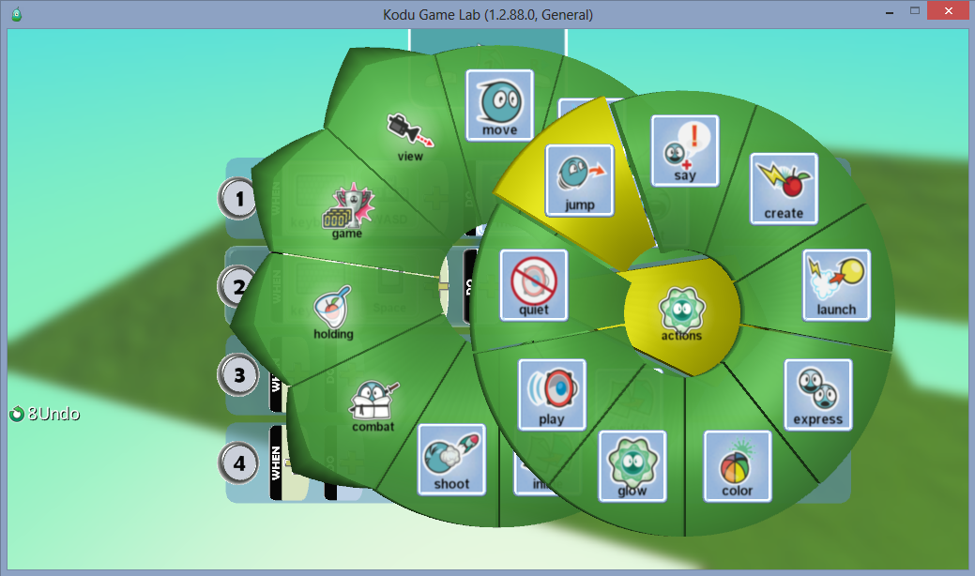Tässä tapauksessa valitsemme kuitenkin kohdan jump.
* Valinnan jälkeen alla näet miltä ohjelmointirivimme näyttää tällä hetkellä.
* Voit myös lisätä jump-kohdan jälkeenkin lisää ohjelmointia riville jos tahdot.

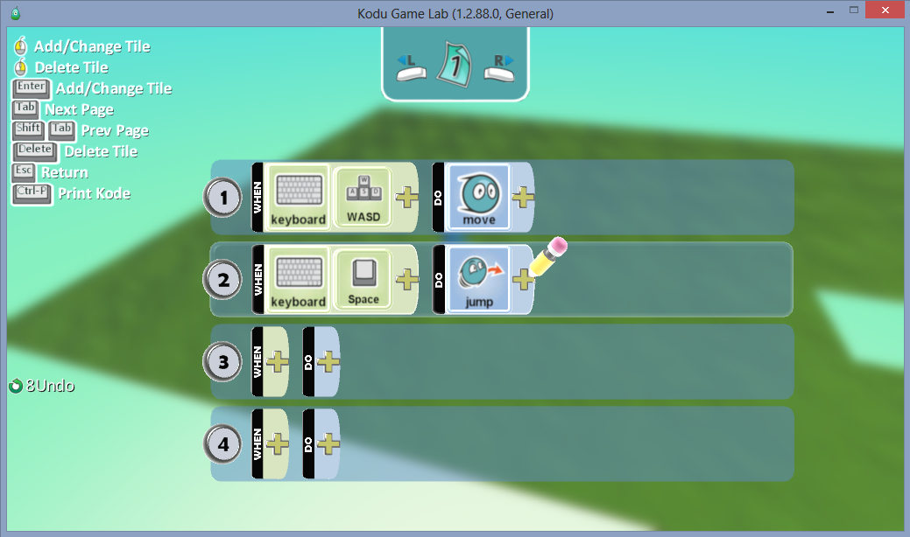

* Teemme vielä kuitenkin yhden rivin koodia kodullemme, ja aloitamme tutulla keyboardvalinnalla.

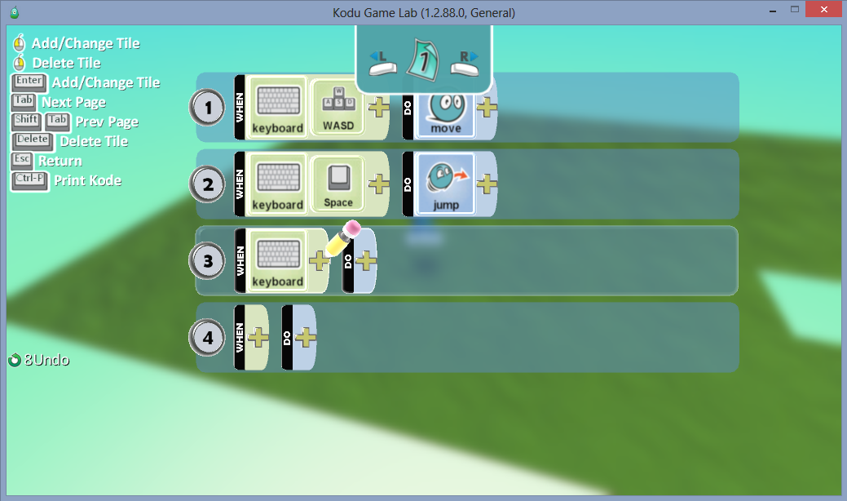

* Keyboard-kohdan viereen valitsemme jälleen kohdan misc, josta tulee kohta more ”kuvan osoittamalla tavalla”
* 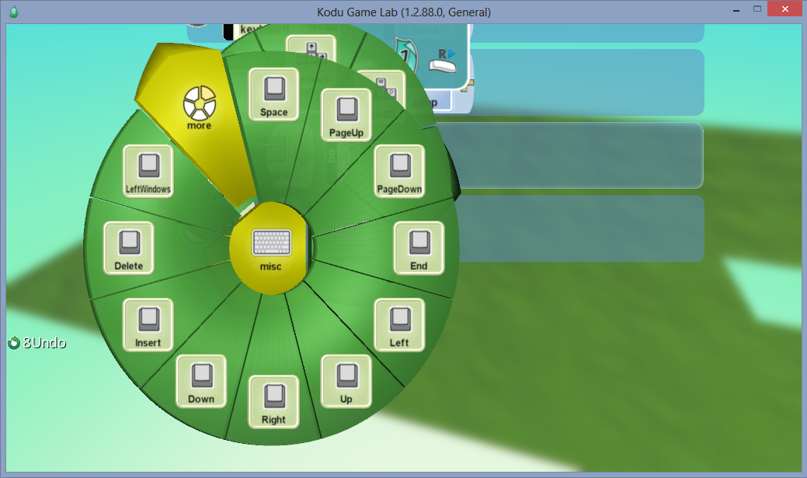Täältäkin voit valita mielesi mukaan mieleisen komennon.
* 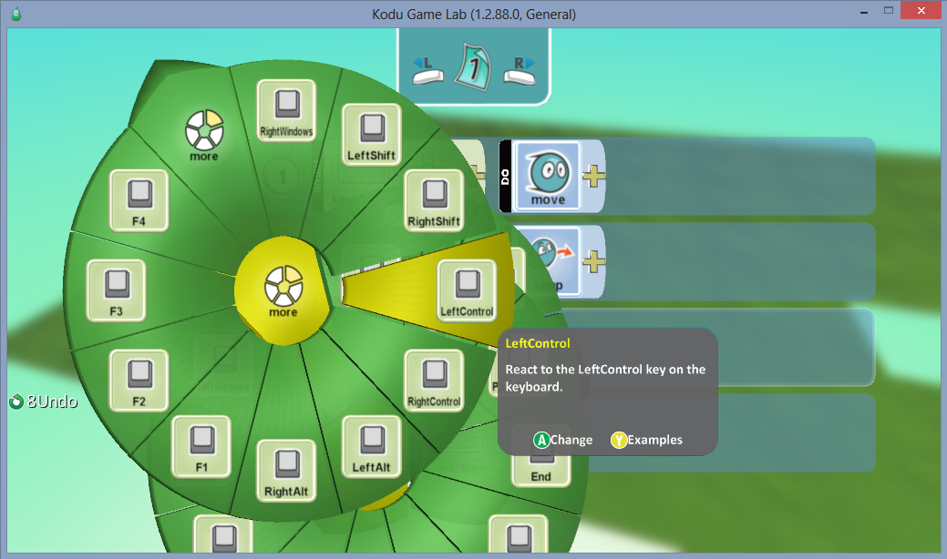More-kohdasta avautuu vielä yksi alavalikko josta valitsemme kohdan ”LeftControl” ja näin on kolmas rivi koodia melkein tehtynä.
* 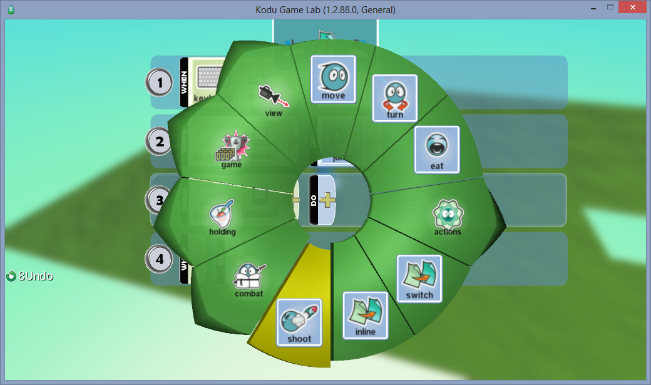Do-kohtaan kun vielä valitsemme alla olevan kuvan mukaisesti ”Shoot”, niin rivi rupeaa olemaan valmis.
* Tältä näyttää perus 3-rivinen ohjelmointi jossa on nyt omalle koduhahmolle ohjelmoituna toiminnot, ampuminen, liikkuminen. ja hyppy.

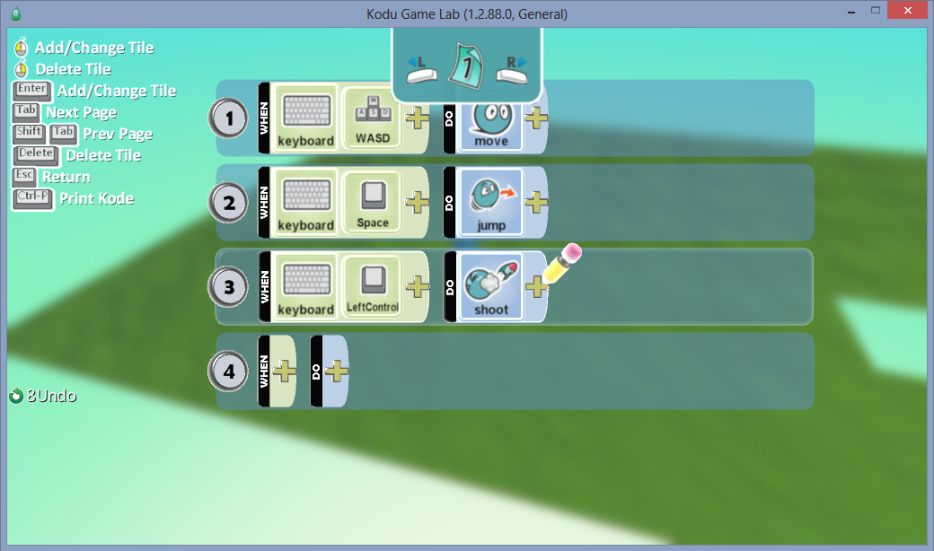

* ”Shoot”-kohdan vierestä kun klikkaamme vielä kerran ”plus” merkistä niin alla oleva valikko tulee näkyviin. Täältä saat vielä erikseen määrättyä, minkälaisen ammuksen koduhahmosi ampuu.

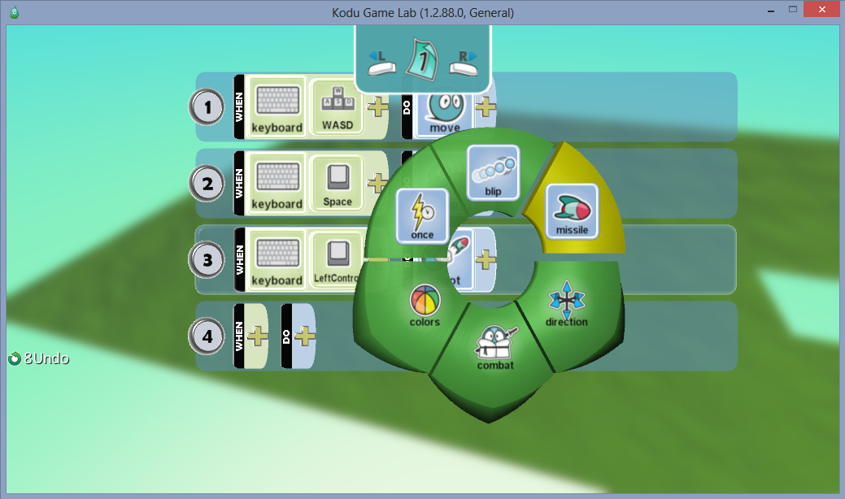

* 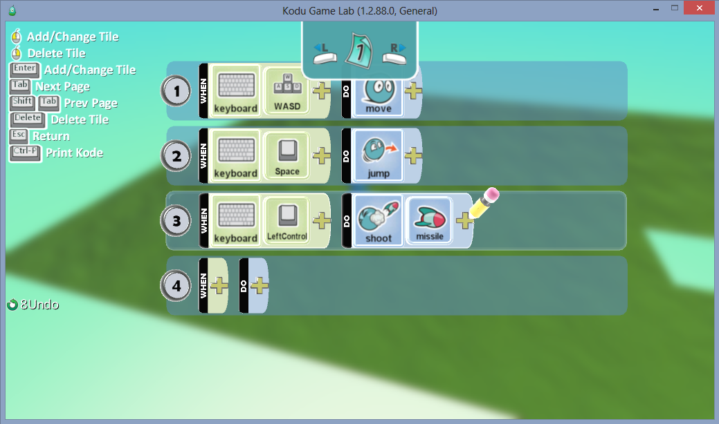Ammuksille on vielä erikseen tarjolla asetukset; miten ammutaan, ketä kohti, kenen yli jne. jne. Jos tahdot niin kokeile ja hämmästy.
* Näin saatiin ohjelmoitua koduhahmollesi perusliikkeet, hyppääminen. ja ampuminen.
* 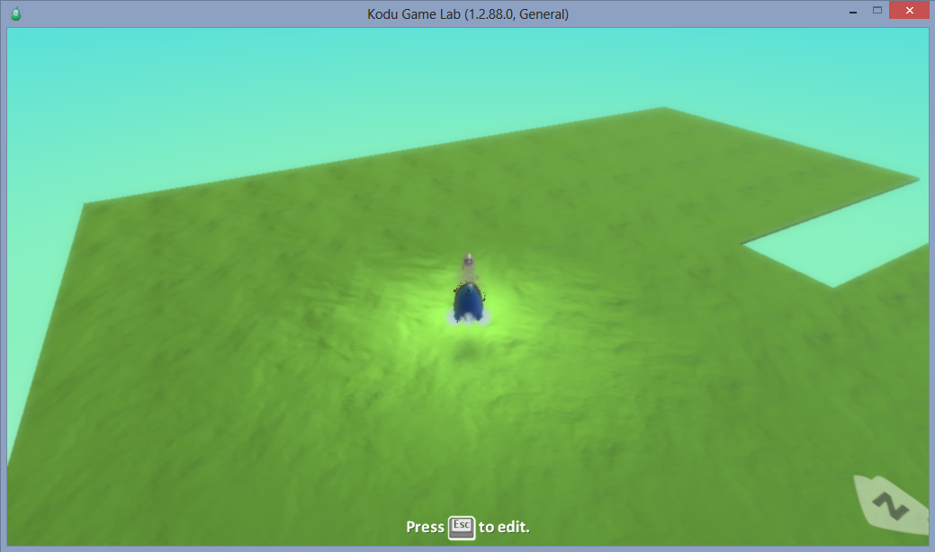Näitä ohjelmointimahdollisuuksia on monia erilaisia, tee oma variaatiosi ja hämmästy mitä kaikkea kodulle voikaan opettaa.
* Myöhemmissä luvuissa käymme vielä läpi lisää eri ohjelmointimahdollisuuksia.